ҚАЗАҚСТАН РЕСПУБЛИКАСЫНЫҢ ҒЫЛЫМ ЖӘНЕ БІЛІМ МИНИСТРЛІГІ

М.Тынышпаев атындағы Қазақ көлік және коммуникациялар академиясы

«Радиотехника және телекоммуникациялар» кафедрасы

Байдельдинов У.С

РАДИОҚАБЫЛДАҒЫШ ҚҰРЫЛҒЫНАН

пәні бойынша әдістемелік құрал бакалавырдарға арналған мамандарға
050719
«Радиотехника, электроника и телекоммуникации»

ОҚУ ҚҰРАЛЫ

Алматы 2008
ЕОК 621.029.351819
ББК 32.884.1я73
Б 42

Құрастырушылар:
« радиотехника » кафедра доцентін ОІ АТК РК , к. ф . м . н .Байдельдинов У.С., кафедра «радиотехника» ассистенті Аманжолова К.Б. «радиоқабылдағыш құрылғынаң» пәні бойынша әдістемелік құрал бакалаврларына арналған. Оқу құралы – Алматы: М.Тынышпаев атындағы ҚазККА, 200ү.

ISBN 9965-801-72-Х

Оқу құралы 050719 «Радиотехника, электроника және телекоммуникациялар» мамандығының бакалаврларына арналған және «радиоқабылдағыш құрылғынаң» пәні бойынша әдістемелік құрал бакалаврларына арналған әдістемелік нұсқау болып табылады.
Осы оқу құралындағы тақырыптары аталған пәннің силлабусына сәйкес келеді.
Оқу-әдістемелік құралға 10 дәрістер жинағы радиоқабылдағыш құрылғынаң. (оқудың барлық түрлері үшін студенттерге арналған). – Алматы:, ҚазККА 2008.- 50 бет.
ББК 22.317
Рецензенттер:

Бектыбаев Т.Х. т.ғ.к. АС кафедырасынін профессоры (АЭжБИ) .
Сартбаев А. А. профессор т.ғ.д. РЭТ кафедырасынін менгерушысы
КТжТТЭА
Айтмагамбетов А.З., т.ғ.к, РТ кафедрасынын профессоры.
ҚазККА

Б 2303040500
00(05) - 07
ISBN 9965-801-72-Х

© М.Тынышпаев атындағы Қазақ көлік және коммуникациялар академиясы 2008 ж.

МАЗМҰНЫ

1. | Мазмұны | 3
2. | Кіріспе | 4
3. | Дәріс № 1 : Радиоқабылдағыштын негізгі функциялық жалпы құрылысты схемасы | 5
4. | Дәріс №2 : Тағайындау және кіріс тізбектердың мінездемелері | 10
5. | Дәріс №3 : Кіріс тізбенін (КТ) негізгі электрлік мінездемелері :
6. | Дәріс № 4. Талдау жалғыз контурлық кіріс тызбегы. | 14
7. | Дәріс № 5. Теория өзгертудің өзарасыз электрондық құралда | 20
8. | Дәріс № 6. Детекторлар | 24
9. | Дәріс № 7. Ретеумен өзгертушлер | 28
10. | Дәріс № 8. Сигналдардың өңдеу цифрлік мінездемесі | 33
11. | Дәріс № 9. Мінездеме радиожиіліктердің диапозонында электрмаг-  ниттік бөгеттердің | 38
12. | Дәріс №10. Кеңістік алшақтандыру | 43
13. | Әдебиеттер тізімі | 50

КІРІСПЕ

Жалпы дәріс радиоқабылдағыш құрылғыларында болатын құбылыстарды терең түсіну үшін қажет және студенттердің берілген курсты оқыған кезде қандай сұрақтарға, тақыраптарға және аспектілерге көп көңіл бөлу керек екендігі түсіндіреді. Радиоқабылдағыш құрылғыларының дамуы бір орында тұрмайды, радиоқабылдағыш техникалық көрсеткіштерін пайдаланудағы жаңа тәсілдер, ақпарат қабылдауға жаңа стандарттар табылуда, сондықтан дәрістер жинағында қабылдағыштардың сұлбаларын құрау принциптерінен бөлек берілген тақырыпты оқу кезінде пайдаланылатын әдебиетке нұсқаулар көрсетілген. Радиоқабылдағыш құрылғыларында болатын құбылыстарды түсіну үшін негізгі структуралық және принципиалды сұлбалар көрсетілген.
Дәрістер жинағы бакалавриаттар үшін мамандығы 050719 - Радиотехника, электроника және телекоммуникация болатын студенттерге арналған.

Дәріс № 1. Радиотаратқышпен жане радиоқабылдағыш радиоканал қурастырады.

Анықтауш. РПУ - Радиоқабылдағыш құрылғы мынау функционал түйіндердің электр тізбектерінің кешен және одақтардың хабар ұстап алуға арналған, таратылатындардың ашық кеңістікте электр-магниттіктердің жасанды тербелуінде және жиіліктердің радиожиіліктік және оптикалық диапозонында табиғи тегілер және өзгерту олардың хабар қабылдауына арналған.

Функциональдық радиожүйе схемасы корсетыледы

Сигнал
бурмалау
Радиоқабылағышқа бөг

даладан ышкы

Хабар
кайнары

Тарату
ортасы
волн

А2

рпу
Потр-ь
инф-и
Пере-
датчик

А1

РПдУ РпрУ

Радиотаратқыш хабарды электр тоғына жасайды, ол не тура, не болмаса кодировать етып быткененгейн модуляциасын жоѓары жиілікпен жасағанангейн алыб журетын тербелумен жиберыледы, сонымен радиосигнал қурады. Радиотаратқыш антенасымен А1 радиосигнал энергиясын озгертеды басқа энергияға, ол электр-магниттік өрісі энергиясына айналдырады.
Ал енды радиоқабадағыш антенамен А2 ол электр-магниттік өрісі энергияны қайтадан қабылдаб аладыда оны өсырып, реттеп дыбыс энергиясына адамнын қулағы хабар еститындей қылыб жасайды.
Негізгі функционал тағайындаумен радиоқабылдағыштар бөлісіп жатыр кәсіпшілік және болжаулықтарды.
Сәйкестікте халықаралық кеңестік комитет кепілдемесімен радиомен (МККР) тапсыру радиожүйелерінің құруы жанында радиожиіліктердің спектрі қолданылып жатыр , бөлінген тоғыз диапозонға .

Диа-  пазон | Диапазоны волн |  | Диапазоны частот
Диа-  пазон | Наименование волн | Длина волны | Наименование  частот | частоты
4 | Мириаметровые | 100…10км | ОНЧ (ОДВ) | 3…30 кГц
5 | Километровые | 10…1 км | НЧ (ДВ) | 30…300 кГц
6 | Гектометровые | 1000…100 м | СЧ (СВ) | 300.3000 кГц
7 | Декаметровые | 100…10 м | ВЧ (КВ) | 3…30 мГц
8 | Метровые | 10…1 м | ОВЧ (УКВ) | 30…300 мГц
9 | Дециметровые | 100…10 см | УВЧ (ДМВ) | 300.3000мГц
10 | Сантиметровые | 10…1 см | СВЧ | 3…30 гГц
11 | Миллиметровые | 10…1 мм | КВЧ | 30…300 гГц
12 | Децимиллиметровые | 1…0,1 мм | ГВЧ | 300.3000гГц
Опти-  ческий | Инфракрасные, видимые ультрафиолетовые | 100…0,01 мкм | - | 3…30.000 тГц

Қандай көрінетін қабылдағыштарды топтастыруды болады ;

Диапозондармен ;

- Дыбысты хабарлау қабылдағыштары жұмыс істеп жатыр ұзын , қысқаларды ультроқысқалы және дециметрлік толқындарда;

- Дециметрлік жјне сантиметрліктерді диапозондарда байланыс
радиорелелік жјне спутниктік жҝйелері жўмыс істеп жатыр жјне
теледидарлықтар хабарландыру;
- Аралық спутниктік байланыс және сигналдардың қабылдау биік анықтық
теледидарлық жүйесі , жұмыс істейді милиметрлық, дециметрлік
және оптикалық толқындарда.

Қабылданушы сигнал түрімен :
- қабылдаудың толассыздардың ( аналогтықтардың );
- дискреттік сигналдардың қабылдауына .

Қабылданушы хабар түрімен :
- радиотелефондықтар ;
- факсимилділер ;
- теледидарлықтар ;
- радиотелеграфтықтар .

Қолданылатын модуляция түрімен :
- амплитудалық - үн ауысқандар ( АМ );
- жиі - үн ауысқандар ( ЧМ );
- фазо - үн ауысқандар ( ФМ );
- сигналов с быржақтық жолақпен ( обп ) және өзге турлі импульс
аусқандарлықпен.

Құру орынымен :
- стационарлықтар ;
- мобильдер ;
- бүйірлер ;
- тасымалдар .

Қоректену тәсілімен :
- өзгергіш ток ауынан ;
- аккумуляторлардан ;
- гальвандық немесе күнгей батареялардың ;
- әмбебаб қоректенумен .

Басқару тәсілімен және коммутацияның :
- қолдық ;
- еденге автоматты ;
- автоматты ;
- дистанциялық ;
- қиыстырылған басқару .

Радиоқабылдағыштын негізгі функциялық жалпы құрылысты схемасы

А
УТ
ИТ
ТАУК
ОУ
ГТ
ВИП

Электомагнитық
тербелеу

Тіреу генератор
Сыртқы

Радиоқабылдағыштын көрсеткіштеры:
- сезгіштікпен ;

- іріктеу :
- кеңдік іріктеу ;
- поляризаторлық іріктеу ;
- уақытша іріктеу .

Құрылысты схемалар және көрсеткіштер қабылдағыш радиотрактасы
ТВЧ
Дет-р
ТЧМ
ВЦ
детек
УЧМ

Fм

Fм а)

Түзу детективтендіру қабылдағышы

ВЦ
Дет-р
УЧМ
УРЧ
МШУ
б)

Fм

Түзу күшейту қабылдағышы

Сурет 1.5

Супергетеродиндық радиоқабылдағыш

ВЦ

СМ

УПЧ
УРЧ
МШУ
Дет-р
УЧМ
Fм в)

fг
Ген-р

ВЦ

УЧМ
УРЧ

фильтр

СГ
ЦС
Fм г)

fг = fc

Рис.1.6

Дәріс № 2.Тағайындау және кіріс тізбектердың мінездемелері

Анықтама .
Кіріс тізбектердеп ( ВЦ )- қабылдағыштын тізбегын атайды , антенна байланыстырғышпен біріншімен күшейткіштімен элементын арасында немесе түрлендіргіштын құралмынын жанында.

Әдеттегі ВЦ ұсынады өзімен енжар төртполлюстік , ұстаушы бір немесе бірнешенің резонаторлардың , сонымен қатар тербелмелілердің нұсқалардың, баптаушы жиілікті қабылданушыны сигналды .
Суреттерде 2.1-2.4 жалғызконтурных ВЦ қайсысыз жиі кездесуші схемалары келтірілген . антеннамен кіріс нұсқа байланыстары схемалар тәсілдермен құйып алады .

а) б)

Сурет 2.1

а) б)

Сурет 2.2

Lк

Lк Cк Uвх L1 Cк Uвх

L1

а) б)

Сурет 2.3

Суретте .2.4 келтірілген екіконтурлық кіретын тізбе ВЦ ең көп таралған схемалары.

Ссв2

Lк
Lcв Lк Cк Cк

Uвх

Cсв1

Сурет 2.4

Бірінші нұсқа байланысы осында антеннамен - трансформаторлық . Нұсқалар аралық байланыс – ішкі сыймдылықты.

Дәріс № 3. Кіріс тізбенін (КТ) негізгі электрлік мінездемелері :

1.Коэффициент күштену тапсырулары , қабылдағыш бірінші АЭ кіруінде сигнал күштенулері көңіл болумен анықталады ( Uвх ) ЕА антеннасында ЭДСқа , ал магниттік оқиғада ( ферриттіктің ) антеннаның - зорланушылыққа сигнал далалары .

2.Өткізу жолағы - жиіліктердің облыс ені мүмкінмен тапсыру коэффициенті біркелкіліксізімен

3.Іріктеу , күштену тапсырулары коэффициент азаю сипаттайтын күшейту коэффициенті модулі берілген бұзылуына ( f ) салыстырумен жақсы естілетін мағынамен және жалғызсигналдық формуламен анықталатын іріктеудің

Sе = Kо/ K(f)

Кіріс тізбекпен бірге УРЧмен айналы каналмен және аралық жиілік каналдарымен қабылдағыш берілген іріктеуі қамсыздандырады , сонымен қатар бөгеттердің жалпы алдын ала сүзуін

4. Жабу жиіліктердің берілген диапозонының . Кіріс шынжыр қабылдағыш берілген диапозоны кез келген жиілігіне күйге келтіру мүмкіншілігі тиісті қамсыздандыру , және мына көрсеткіштер ( тапсыру коэффициент , өткізу жолақ , іріктеу және т . п .) өзгеруге көрінетін тиісті емес . Мінездемесы жұмысшы жиіліктерінің диапозоны коэффициентпен Кд диапозон жабулары
Кд = fo max | fo min .

5. Тұрақтылық ВЦ параметрлерінің антенна параметрлерінің өзгертуі жанында және АЭ . мынау маңызды баптанған антенналар жанында , ВЦта енгізеді , белсенді және реактивті кедергінің . Енгізілетін белсенді кедергі ВЦ жоғалтулары үлкейтеді , не өткізу жолақтары кеңейтуге ертіп әкеледі және іріктеу нашарлауына . ВЦ күйге келтірулері енгізілетін реактивті кедергі өзгертуге ертіп әкеледі .

Қабылдау антенналардың эквиваленті
Қабылдау антеннаны , орнында болғанды электр-магниттік өрісі әсері астында , күріш ЭДС Еа эквиваленттік генераторының немесе Iа тогы түрінде ұсынуға болады сурете.2.5

Za
Еа Ya
Ia

а) Сурет 2.5 б)

Жиіліктердің диапозондардың жабу тәсілдері

Болады жиіліктердің берілген диапозонында нұсқалар жатық жөндеу, индукция немесе сыйымдылық өзгерте немесе бір уақытта және анау және басқа . Индукция өзгертуімен нұсқа күйге келтіруін қарап шығамыз нұсқа тұрақты сыйымдылықтары. Оның сыйымдылығы арқылы нұсқа параметрлері айтамыз
ρ = 1 /ωо Ск; dk = r / ρ = r ωo Ck
Осында ρ - нұсқа сипаттамалық кедергісі ; dk - оның сөнуі .
Сыйымдылық өзгертуімен нұсқа күйге келтіруі жанында оның параметрлер , айтылғандар индукция арқылы , түрді болады
ρ = ωо Lk ; dk = r / ρ = ωo Lk
Күйге келтіру диапозон үмеген жабулары жанында индукциямен қолданылады . Сыйымдылықпен күйге келтіру жанында диапозон жабу коэффициенті
Кд = fo max / fo min = √ C max / Cmin

Бөлшектеу тұрақты жиі аралықпен (сурет.2.7).Мына айырым барынша көп және ең аздың поддиапазоновпен барлықтарға жиіліктерді бірдей :

fo i max - fo i min = Δfпд = const (2.3)

II
I III

Δfпд Δfпд Δfпд
f min f max

сурет. 2.7.

Электрондық күйге келтіру

Нұсқалардың күйге келтіруіне арналған аспап микроминиатюризациялауымен осымен орайлас өзгергіш сыйымдылық конденсаторларының арбиған механикалы одақтары орнына ( КПЕ ) осы шақ варикаптарды әдеттегі қолданады . Варикаптардың негізгі артықшылығы - аз мөлшерлер , механикалы сенімділік , қарапайым автоматты және дистанциялықты басқарулардың күйге келтірумен

R R

+ +
а) б)

Сурет.2.9.

тербелмелі нұсқаға варикаптардың қосу схемалары күрішке келтірілген Диодтарға күштену реттеуші тұрақтандырылған қайнардың потенциометрімен береді (сурет 2.9). резистор күйге келтірумен басқару шынжыр жақсы естілетін нұсқасына әрекет тұйықтандыртып азаю үшін керек.

Дәріс № 4. Талдау жалғыз контурлық кіріс тызбегы.

Жалғыз контурлік кіріс тізбекВЦ айырулармен тәсілдермен ең алдымен тербелмелі нұсқа байланыстары антеннамен және қабылдағыш бірінші АЭөларына . Тап осы жиілікте арақатынас жалпы , жалғыз контурлік кіріс тізбек ВЦ жұмыс сипаттайтын , нұсқа байланыстары түрлерден тәуелді болмайды , схема кез келгені арақатынастар үлгіде болады бұлар сондықтан анықтап қарау . ВЦ негізгі сандық мінездемелері аламыз , эквиваленттік схемамен пайдалана , келтірілгеннің сурете .2.10

Lk Ck Gk
Gвх Ввх Uвх
U
La Ga Ba U1

Рис.2.10

Жалпы мәлімдеудің

Қабылдағышта сигналдардың күшейтуі түрлендіргішке дейін бола алады жиілік, т . е . қабылданушы жиілікте , және түрлендіргіш кейін - аралық жиілікте күшейтуі. Күшейту жиілікте УРЧ арқасында сигнал жүзеге асады . уси басқа тиісті қамтамасыз етілу және жиі іріктеу . Мына күшейткіштердің артынан жақсы естілетін жүкті тиеулерді асырайды немесе жиі – тандаушы элементтер байланыс каскад арасында.
Жақсы естілетін күшейткіштердің негізгі параметрлері:
- күшейту коэффициент , іріктеу , шуыл коэффициент , ис жатады сигнал кажения және тұрақтылық , т . е . күшейткіш қабілеттілігі хранять негізгі қасиет қанауының және характе барысында ристики .

Схема жақсы естілетін күшейткіштердің өзарасыздарды
элементтерде
АЭ қосу екі схемасы негізінде радиосигналдардың күшейткіштерінде қолдануды тауып алады : жалпы эмиттермен және БТ күрілдеу іктерде жалпы базамен , жалпы қайнар көзбен және ПТ күшейткіштерінде жалпы затвормен.

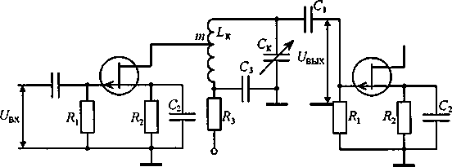
Сурет 3.1
Күшейткіштер ОЭмен ( ОИ ) метрлік диапозондарда және көбірек ұзындық толқындардың ныхі қуаттылық ең үлкен күшейтуін алуға рұқсат етеді . Күшейткіштер туралы ( ОЗ ) саға үлкен тұрақтылықпен құйып алады мовозбуждению , сондықтан жиі қолданылады дециметрлікте және сантиметрлікте толқындардың диапозондарында . Құру принциптері және жақсы естілетін күшейткіштердің талдауының әртүрлі үлгілер үшін ұқсас және схемалардың УП қосулары .
Күшейткіште , схема қайсыны .3.3, күрішке көрсетілген Име нұсқасы ет трансформаторлық байланыс тап осы күрілдеуік транзисторы коллекторымен және автотрансформаторнуюмен кірумен келесіні . Транс форматорная байланыс конструктивті көбірек ыңғайлы .

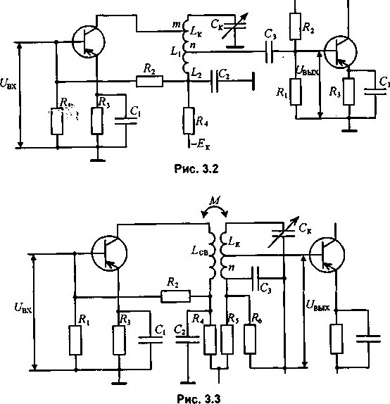

талдау жақсы естілетін күшейткіш талдап қорытылған эквиваленттік схемалары

УП аз сигналдарының тәртібінде ( транзистор , ИМС ) белсенді ұзындық төрт полюстімен , ұсынуға болады мына теңдеулердің жүйесімен (2.23) - параметрлерге арналған . Эквивамен толық сигнал қайнары сонымен қатар лентная күшейткіш схемасы асырайды және грузку (сурет.3.4), Қайсылар теңдеулермен жазылады

L=L-U_{t}Y_{r}; (3.1)

1
2 Lк Ск
Ỵ

Ỵг
Ỵн
1 2

сурет.3.4

Күшейткіш негізгі мінездемелері анықталатын . Коэффици күрілдеуік күшейту енті есепке ала (3.4)

К = U _{Bblx} / U _{вх} = U _{н} / U1 = (n/m) (U2 / U1) (3.5)

Қосу коэффициенттер

m = U₂/U; n = Uн / U. (3.4)

Коэффици күрілдеуік күшейту енті есепке ала (3.4)

К = U _{Bblx} / U _{вх} = U _{н} / U1 = (n/m) (U2 / U1) (3.5)

ықпалын жасау жақсы естілетін күшейткіш қасиеттеріне ішкі кері байланыстың

Күшейткіштерде кері байланыс мүмкін арқылы пи жалпы шынжырлары тания , схема сыртқы элементтері , өткізгіштік ішкінің АЭ соналарының . принципте соналардың бірінші екі түрі раларды жойылған бола алады циональным схема құруымен және күшейткіш контрукциясымен .
Арқылы ішкіні шығу ықпалын жасаудың паразиттік соналарды жасалады күшейткіш нұсқа ногосы кіріс . Сурете .3.5 Көрнектілікке арналған соналарының ішкі өткізгіштік элементтері 2 және көрсетілген пішендіктермен АЭ шектерінің артына
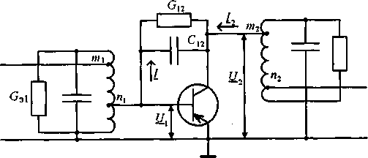

Сурет 3.5

2 2
Yвх ос = - m2 Y₁₂ Y₂₁ / Y э2 = m2 Y₁₂ Y₂₁ Rэ2/ (1 + jξ) (3.28)

Теорема негізінде эквиваленттік генератор туралы схема түрге қайта құрылады , көрсетілгенге күрішке .3.14, Б
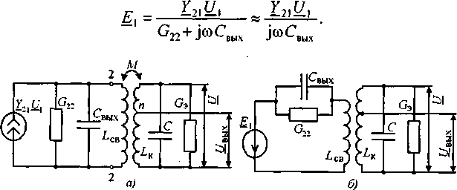
Сурет 3.14

жалпы мәлімдеудің

Жиілік түрлендіргіштері тасымалдау үшін арналған радиожиіліктік бір диапозонынан облысынан радиосигналды басқа обласқа. Спектр тасымалдауы тиісті болу түр өзгертулері және модуляция параметрлерінің , өзгерыссыз тасмалдау керек көрестылген (сурет.4.1).

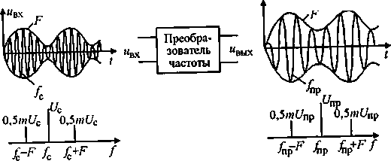

Сурет 4.1
Жиілік өзгертуі мүмкін нәтижесінде екі күштену жиілікты қосу. Біреумен ғанамен қабылданған сигнал олардан келеді

и_{с} = U_{с} cos (ω_{c}t + φ_{с}), (4.1)

Екіншімен - қосалқы генератор күштенуі ( гетеродиннің ), қалыптастырылушы қабылдағышта ,

и_{г} = U_{г} cos ωг t. (4.2)
Сигнал күштенулерінің көбейтуі жанында және появ гетеродинінің комбинациялық құрастырушы жиіліктердің ляютсясы

и_{е}и_{г} = 0,5U_{c}U_{r} cos [((ω_{r} ± ω_{с}) t ± φ_{г}]. (4.3)

Бір сүзгімен олардан бөлінеді және аралық жиілік күштенуімен аталады
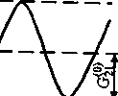
Сурет. 4.2.ч
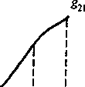
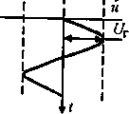

Дәріс № 5. Теория өзгертудің өзарасыз электрондық құралда

Сурете.4.3. ПЧ талдап қорытылған құрылысты схемасы сурете келтірілген Ол ұзындықсыз элементтен түзеледі ( НЭ )- араластырғышты , сүзгінің жайлы жиілік аралық ( ФПЧ ) және гетеродиннің ( Г ).

ФПЧ

3 3
Иг

ПЭ

НЭ
Гет

Сурет 4.3

Араластырғыш алтыполюсник ұсынуға болады , қайсы сигналды өзгертеды күштенулерді береді және гетеродинінің , ал шығуда аралық жиілік күштенуі бөлінеді . НЭ бұдан былай гетеродинмен элементпен қайта болуға атау ( ПЭ ).

өзгерту қосымша каналдары

Жақсы естілетін күшейткіштің айырмашылығына күштену ПЧ шығуында көрінеді әртүрлілерді fc кіріс сигналы жиіліктерінде f_{c} = kf_{r}±f_{np} гармонь нөмірінің тәуелділікте fnp гетеродин жиіліктері ( күріш .4.5).

Жиілік екі есе өзгерту схемасы суретте № 4.6 бейнеленген.
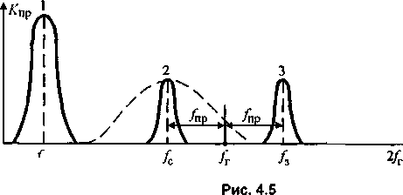

Ф3
Ф,
пч.
пч,
Ф2
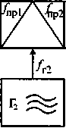
УПЧ
ВУ
Дем
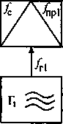

Рис 4.6

Резонанснтық мінездеме

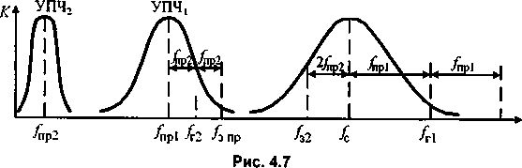

Жиілік транзисторлық түрлендіргіштері

Жиілік өзгертуіне арналған қолданады ПТ , дәл осылай және БТ . гете күштенулері әрекет астында тапсырудың түзу мінездеме тіп-тігі өзгертуі сол себепті оларға өзгерту болады отан . Сигнал күштенулері беру схемаларының әртүрлі түрлері мүмкін және араластырғыш элементтерге гетеродиннің . Сурете.4.8 ПТ бөлек гетеродинмен және БТ түрлендіргіштердің схемалары басқарылған

Сурет 4.8
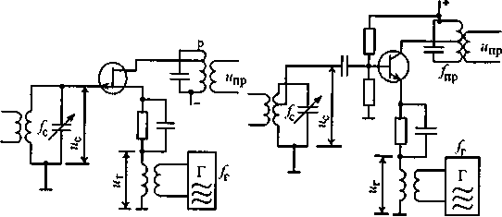

Сурет 4.9
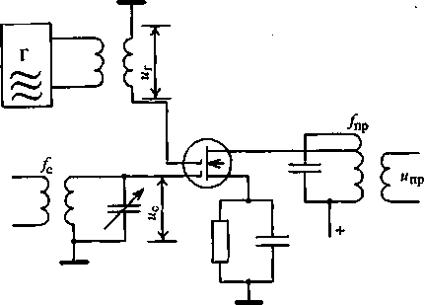
Жақсы шешілу аралық шынжырлармен сигналдық және гетеродиндімен ПТ екі затворлық схемада жетеді ( суретте .4.9), Дәл осылай күштенулер сияқты сигналды және гетеродинді әр түрлі затворларға береді .
Суретте.4.10 келтірілген схема , қайсыда сигнал күштенулері және гетеродинді береді ' әр түрлі транзисторлардың базаларына беріледы.

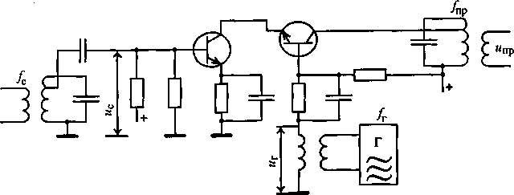
Сурет 4.10

Екінші транзистор мінездемелері тіп-тік өзгертуі сол себепті жиілік өзгертуі болады . ПТ каскодный араластырғыш салуға ұқсас болады суретте 4.11.

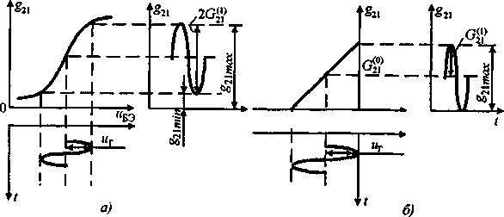

Сурет 4.11

Дәріс № 6. Детекторлар

жалпы мәлімдеудің

Детектормен күштену жасауына арналған құрылғыны атайды , өзгерілетінді сәйкестікте модуляция заңымен бірдің кіріс сигнал параметрлерінен.

Детекторларды жіктеуге болады :
1) мінез-құлық кіріс сигналдың ;
2) түр параметрдің , модуляцияларды душар болады ;
3) орындалу тәсілімен және т . б .

Радиосигналдар ұсақтауға болады үшті негізгі топқа :

1) квазигармоническиемен толассыздар , қайсыларды тапсырылған бірдің хабарлау модуляцияға кепілге берілген парамет келесі тербелу шұңқыры : UВХ амплитудалары , fвх жиіліктері , фазаның φ_{вх} . Тәуелді түрдің мәніменен детектырылген сигналдар бөлінеды амплитуда детекторы, жиілер дитекторы ( ЧД ), және фазалықтар ( ФД ) детекторлары;

2) радиоимпульстык , қайсыларды хабарлау беріледі модуляция қуатымен бірдің сигнал келесі параметрлерінен: шындық кернеуі Unик, fвх жиіліктері , ипмульс ұзақтықтары τ_{и,} және ( ШИМ - ендік-импульстік модуляциясы ), импульстін басталатын уақыты ( ВИМ уақытша-импульстік модуляциясы). Сондай сигналдарды детектерлеу ушын тікелей арналған радиоимпульстердің детекторлары қолданады ;

3) Бейнеимпульстық , модуляция шындық мағыналары импульстын Unик өзгертеды ( амплитудалық импульс модуляциясы- АИМ), импульс ұзақтықтары τ_{и} және ( ШИМ ), импульстын басталатын уақыттары τ_{ни} ( ВИМ немесе ФИМ ); опасыздыққа мүмкін топта күштердің қиыстыру ниесі (импульсті- кодалық модуляциясы - ИКМ ). Ұқсас сигналдардың детективтендіруі жасаландырады бейнеимпульстық детекторымен және декодердармен. Детектор сезінсе шындық видеоимпульқа аталады шындық детектор деп атайды. Тәсілдің тәуелділіктері сигнал өңдеулері детекторлар бөлінеды аналогты және цифрлік детекторлар.

Амплитудалық детектор - құрылғы, шығуда қайсыны ампли модуляциялары заңмен сәйкестікте күштену жасалады кіріс үндескен сигнал тудысы.
Өнге мадуляциадар, өз мағынысымен болады, ол жыілык модуляциясы және басқалары. Суреттерде көрсетілген.

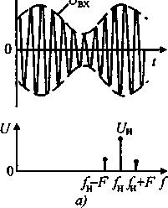
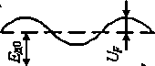

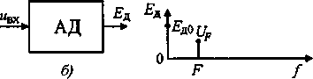
в)

Сурет. 5.1

Параметрлік ( синхронды ) АД. Синхронды детектарларда ( сурет .5.2)

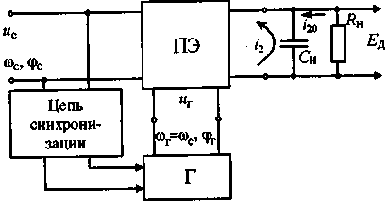

сурет .5.2

Тізбектес(қатарлас) диодтық детектор ендігі сурете көрсетілген 5.3.

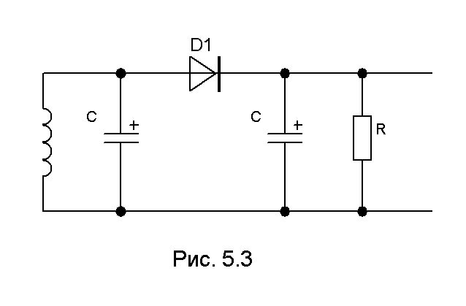

Детекторлар ұзын – сынықтас ВАХ сурете 5.4 көрсетілген.

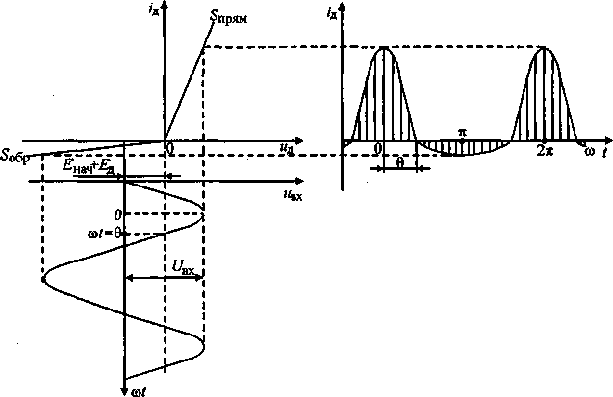

сурете 5.4

Қатарлас диодтық детектор көрсетілген сурете 5.5.

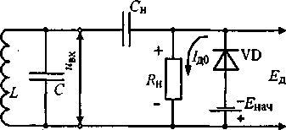

сурете 5.5.

Қатарлас АД қолданады қашан оның кіруінде тағы пайдалыдан басқа детективтенетін өзгергіш болғанда және керексіз тұрақты кернеуі болғанда. Дәл осылай сурете.5.11. көрсетілген қатарлас схемалар келтірілген , қосылған - ZC- контурлар, болатын коллекторлық жүктеме резонанстық кушейтуыш.

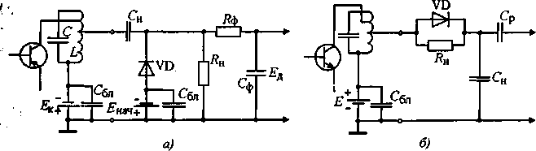

сурете.5.11

Ед = U_{H} cos θ (1 + т cos Ωt) = U_{H} cos θ + U_{H} m cos θ cos ωt . (5.39)

Егер бұрмалау детектірлендыргенде жанында жоқ болса , анау амплитудасы сонда өзгергіштің күштенулер детектірлендырген құрастырушы айнала қоршаушы кіріс күштенулер толық қайта айтады . Бірақ нақтыларды детектірлерде бұрмалаулардың әртүрлі түрлері көрінеді . Нәсілдердің тербелулердің детективтендіруі жанында негізгі бұрмалауларды АМ тербелісынде.

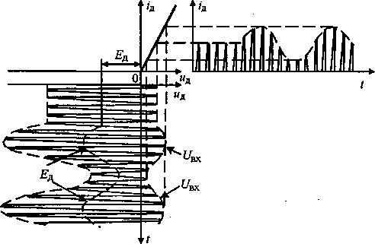

Дәріс № 7. Ретеумен өзгертушлер

Көрсеткіштердің даярлаудың және радиоқабылдағыш қанауы барысында оның реттеу жөнге салуға келеді :

- ретке келтіру жиілігін ,
- күшейту коэффициенті ,
- өткізу жолағын және др

Жөнге салынатын параметр түрінің тәуелділігінде айырып танады :
- күшейтуы , радиожиілік даңғыл жолдарында жүзеге аса алады және аралық жиіліктің , сонымен қатар бөлім детектырдангкейн ;
- жөнге салуды күйге келтіру жиіліктері , жиіліктердің кең диапозонында сигналдарды қабылдау қамтамасыз етуші ;
- жолақ жөнге салуын жайлы радиожиілік даңғыл жолдарында шығарыла алады және аралық жиіліктің , сонымен қатар бөлім детектрданкейн.
- жөнге салулар және басқа параметрлердің қатарының мүмкін .

Қолдық және автоматты жөнге салу болады .
Қойылатын талап деңгейде таңдалған көрсеткіштер РПрУ негізгі көрсеткіштерінің құруы үшін бірінші қызмет етеді , екінші сүйейді . Қайсысыз түрлер реттеу араласқандарға апарып беруге болады . РПрУмен замандастарды жөнге салуларға арналған , басқарулар және бақылауды микропроцессордар кең қолданады қабылдағыштардың қатарында дистанционнoe басқару ескереді .
Жалғызконтырлық резонанс күшейту коэффициенті (3.12). радиосигналдардың айтылумен анықталады
(3.12).

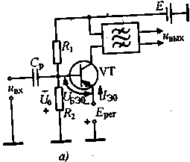
Реттеу тіктік өзгертуімен. Сондай реттеу жасаланады басқаратын элементпен УЭ тәртібі өзгертуімен , сондықтан режимный деп аталады сурет 6.1.

Эмиттер тізбектен Ерег күштену реттеуші береді немесе транзистор базалары . .6.1, бірінші түр жөнге салу схемасы сурете көрсетілген 6.1, а , кернеуі күштенуі транзисторында Uбэо = Uo - Eper

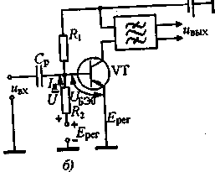

сурет 6.1
Ұқсас жасаладжы реттеу күшейткіштерде полевой транзистарлармен жасалғандар.

Ретеу өзгертумен нұсқа эквиваленттік кедергілері . Сондай жөнге салу әртүрлі тәсілдермен жүзеге аса алады . Сурете.6.2 Жөнге салу схемасы көрсетілген қосылғанмен нұсқаға паралельді диодымен .

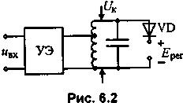

Жөнге салу қосу коэффициенттерінің өзгертуімен . Жөнге салу сондай тәсіл принцибі томға түзеледі , не кернеуі қайсыны қосатын коэффициенті алмастыруға болады нұсқадан қайсысыз бөлгішіне Z1 Z2 кедергілерден, өзгертейік (қара.суреты 3.6).

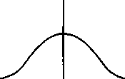
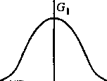
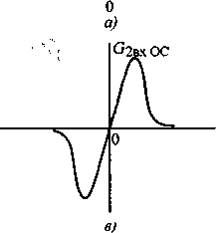

Рис 3.6

Бәсендеткіш ретеу. Ретеу сондай тәсілі жанында күшейткішті күрілдеуіктер аралық тапсыру өзгергіш коэффициентімен бәсендеткіш қосады . Варикаптарда бөлгіштермен ретенеды, сыйымдылық бөлгіштерді қолданылады , және көпырлік схемаларды қолданалады.

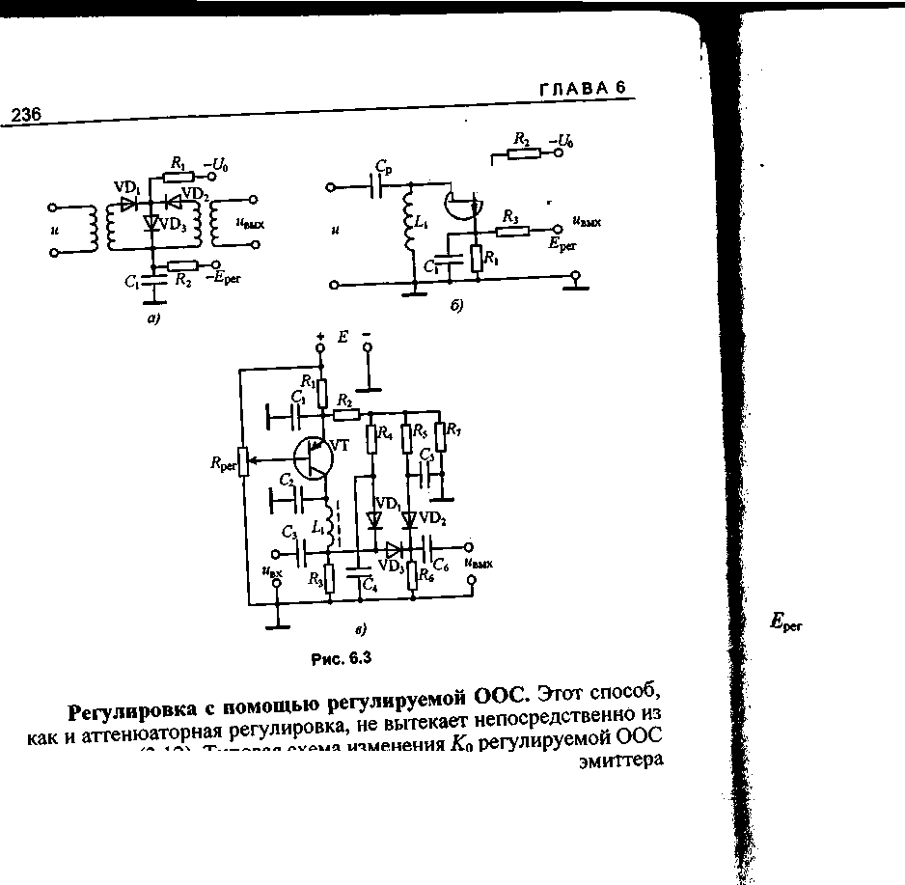

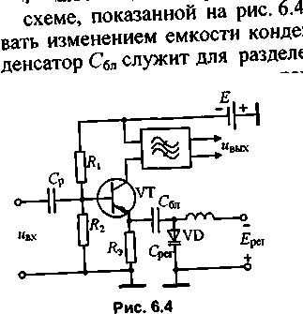

Кері АРУ құрылысты схемасы . мына схемада (сурете.6.5, а) Еper жөнге салу кернеуі Uвых күштенуінен алады сіздер жөнге салынатын күшейткіш жүруінде ( РУ ), қайсыда күшейту жөнге салулары тәсілдерді қолданыла алады , қаралғандар §6.2

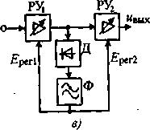
РУ1
РУ2
Д
Ф

РУ
Д

УЗЧ
Ф
Д
БШР
uвых
РУ
Ф
Д
Ерег
uвх
uвх
Ерег1
Ерег2
uвх
uвых
uвых
Еэ
Рис 6.5
Г
В
uвх

а)

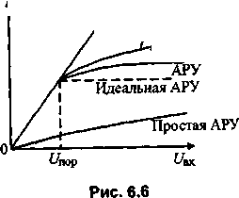
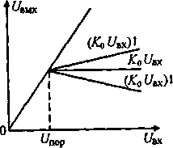
Без АРУ

Без АРУ
= const

Рис. 6.7

Дәріс № 8. Сигналдардың өңдеу цифрлік мінездемесі

Сигналдардың цифрлік өңдеуі ( ЦОС ) соңғы жылдары барлық қолданылады радио арқылы қабылданатындарды құрылғыларда . Мына облыста алға басу микроэлектроникада , позволившині жетулермен шақырылған есептеуіш құралдар жасау , биік тез әрекетпен қожалық етушілер , аз габариттермен , салмақты және энергопотреблением.
Назар цифрлік анамен сигналдардың өңдеуіне шақырылған, не оның негізінде мінездемелермен құрылғылар жасауға болады, қол жетерліксіздермен сигналдардың өңдеу аналогтық әдістерінің қолдануы жанында.
Сигналдардың цифрлік өңдеуі - мынау кең ұғым көбірек, немен хабарлаулардың тапсыру цифрлік әдістері . Ол қосады өзінені, басқа суреттелгендердің өңдеуді өзгертулердің , додетекторную жоғарырақ (сүзуді ), детективтендіру және последетекторную сигналдардың өңдеуін цифрлік әдістермен.
Қолданылатындар замандас радиоэлектроникада сигналдар келесі сыныптарға бөлуге болады :

· сигналдар, өз бетімендер мөлшермен және толассыздар уақыттардың (суретте .2.1 а );

· сигналдар, өз бетімендер мөлшермен және дискреттіктер уақыттардың (суретте.2.1 б );

· сигналдар, квантталғандар мөлшермен және толассыздар уақыттардың (суретте.2.1 в):

· сигналдар, квантталғандар мөлшермен және дискреттіктер уақыттардың (суретте.2.1 г ).

Бірінші сынып сигналдары (суретте.2.1 а ) аналогтық немесе толассыз атайды . Ординаталардың осымен мыналар жанында олар айқын аралықта кез келген мағынаны қабылдай алады. Сондықтан бұлар сигналдарды үзілмеліліксіз жарылулары бола алады, қалай суретте 2.1 а , анау суреттеу жанында сыпайылықсызға құтылу үшін, континуальдық сигнал сондай сигналдар терминмен белгілейді.
Суретте (2.1б) сигнал көз алдына келген, берілген t уақыттарының дискреттік мағыналары жанында (нүктелердің ақырғы жиынында). Мөлшер ғой сигналдың бұларды нүктелерде абсциссалардың осымен айқын аралықта кез келген мағына қабылдай алады (қалай және суретте.2.1 а ). сайып келгенде, термин «дискреттік» мінездемі береді емес өзі сигнал , ал тапсырма тәсілі оның уақытша остарға .

Суретте 2.1 көрініп тұр , не сигнал берілген барлық уақытша осьтың, бірақ сигнал мөлшері қабылдай алады тек дискреттік мағынаның. Ұқсастарды оқиғаларда сигнал туралы сөйлейді , квантталғанда деңгеймен.
Сигналдардың ұсынуы жанында кванттау қолданады цифрлік түрге цифрлік кодтау арқасында, сондықтан дәрежелердің ақырғы санымен деңгейлер сандармен нөмірлеп тастауға болады. Сондықтан дискреттік уақыттардың және квантталған деңгеймен сигнал (суретте.2.1 г ) цифрлік сигналмен бұдан былай жиі аталады .
Сайып келгенде, континуальдық айырып тануға болады ( сурет 2.1 а ), дискреттіктер (сурет 2.1 б), квантталғандар (сурет 2.1в) және цифрліктер (сурет .2.1 г ) сигналдар .

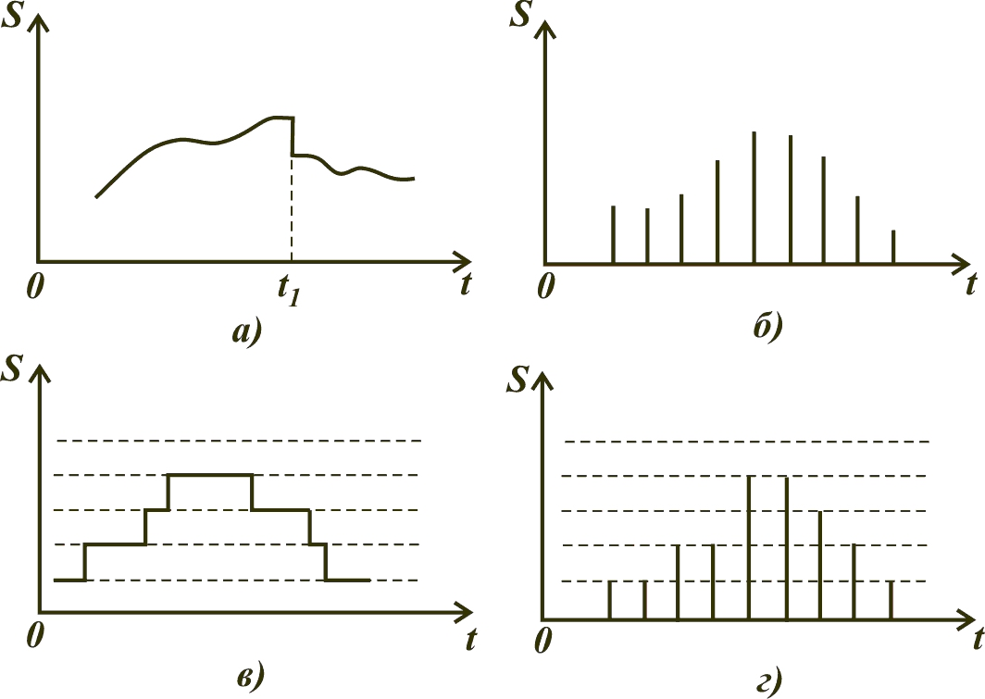

Сурет 2.1. сигналдардың түрі

Әрбірге бұларды сигналдардың сыныптарының аналогтық, дискреттік немесе цифрлік сәйкестігіне тізбек қоюға болады. Сигнал түрі аралық байланыс және тізбек түрімен функционал схемада көрсетілген (сурет.2.2).

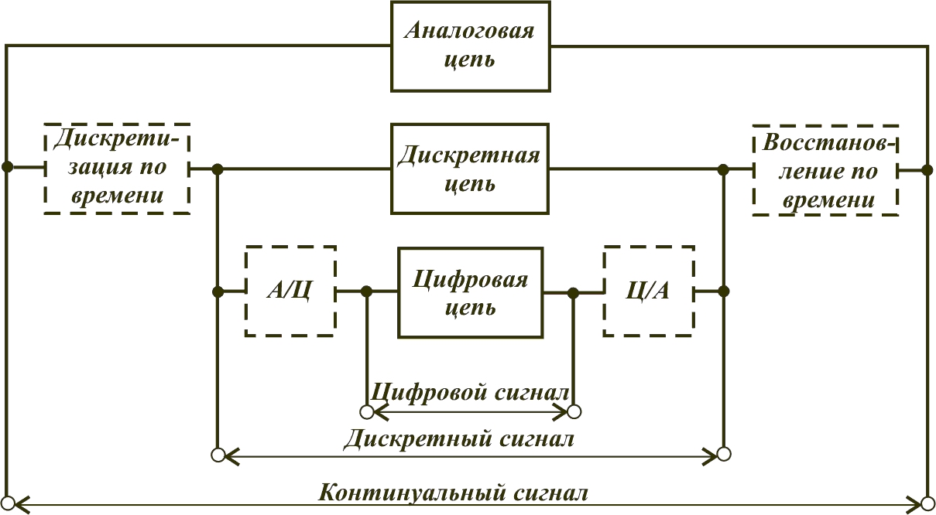

Сурет 2.2 тапсыру даңғыл жолдары аралық функционал байланыс және сигналдардың түрлерімен

Континуальдық сигнал өңдеуі жанында аналогтық шынжыр арқасында сигнал қосымша өзгертулерінің талап қойылмайды. Өңдеу жанында ғой континуальдық сигналдың дискреттік шынжыр арқасында екі өзгертуді қажетті : сигнал дискретизациясы уақыттардың дискреттік шынжыр кіруінде және кері өзгерту , яғни сигнал континуальдық құрылым бұрынғы қалпына келуі дискреттік шынжыр шығуында. Әйтеуір, цифрлік қосымша өзгертудің екі тағы континуальдық сигнал өңдеуіне талап қойылады: аналог - цифр, яғни кванттау және цифрлік кодтау кіруде цифрлік шынжырлар және кері өзгерту цифр - аналог ( кодпен ашу шығуда цифрлік шынжырдың ).

Сигналдардың өзгерту процестері өңдеуге цировой жанында ;

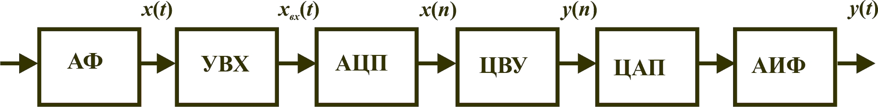

Сурет 7.1

Процестер цифрлік радиода аналогтық сигналдардың өңдеулері қабылдау құрылғыларда түзеледі бірнеше кезең, 7.1. күрішке құрылысты схемаларды түрінде көз алдына келген Содер схемасы келесі жүйелі қосылған құрылғы житі : анало говый сүзгі (АФ), сұрыптаулар - сақтау құрылғысы (УВХ), аналог - цифрлік түрлендіргіш (АЦП), цифрлік есептеуіш құрылғы (ЦВУ), цифро - аналогтық түрлендіргіш (шап беру), аналогтық интерполяцияланған сүзгі (АИФ).
Суретте 7.2 ана өзгерту құрылысты схемасы келтірілген цифрлік түрге сигнал логовогосы , преобразо қайтарады x аналогтық сигнал ваниесі (t) двода сандардылардың жүйелілігіне ичном х кодында (n), ТД дискретизациясы дәуірімен келесілердің сіздер АЦП жүруінде . мынау өзгерту келесі кезеңдер қосады дискретизация уақыттардың, кванттау деңгеймен, кодтау.
Суретте 7.2 x (t)- кіріс аналогтық сигнал ; хв (t)- сигнал шығуда сұрыптау құрылғылары хвх ( t )- сигнал шығуда выраборки - сақтау құрылғылары ; хк вк - квантталғанның деңгеймен сигнал сіздер W(t) - сұрыптау сигналы , қысқа тік бұрышты күштерді жүйелілік таныстырушы .

Х
ХР
КВ
ПР
РГ
АЦП
УВХ
Х(t)
X(n)
Сурет 7.2
Хвх(t)

W(t) W(t)

U0
___________________________________________________________________

Tв tхр

ТД

УВХ мақсатымен санап шығару кезеңіне кіріс сигнал шапшаң мағына анықтама және уақытқа мына мағына бекітуі келеді, қажетті өзгертуге арналған оның санға . Преобпен сондай разование дискретизация атын алды.
Дискретизация - мынау аналогтық сигнал өзгертуі , емес үзілмеліні деңгеймен және уақыттардың , сигналға , толассыз деңгеймен , бірақ дискреттік уақыттардың. Времеде дискреттік астында факті анау түсінілмейді, не алынған мына пре нәтижесінде дискретизированный білімдері сигнал аналогтық сигналмен сәйкестікте деңгеймен өзгереді тек момен айқындарды уақыттардың ментысы . Әдеттегі жобаланады, не бұлар сле кезеңдері үрлейді арқылы тұрақты уақытшаның ТД аралығы, пемен аталатын дискретизация риодомы.
Дискретизация негізінде Котельникова санап шығаруларының теорема және модуляция теориясы жатады . Суретте.7.2. Көрініп тұр , не дискретизированныйда аналогтық сигнал өзгертуі болады екіні мынау палар сұрыптау және сақтау.
Функция шек қойылған спектрмен өз мағыналарыммен толық анықталады, салалғандармен аралықтар арқылы, қайда - функция спектр ені .

Сонымен қатар , егер функция спектрі санап қойылса ноль жиіліктің , анау спектр қарапайым жоғарғы шектес жиілігі бар

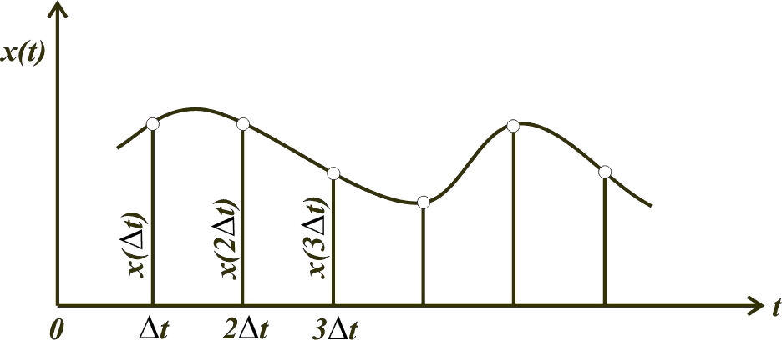

Сурет 2.1.1 Аналогтық сигнал дискретизациясы

Дәріс № 9. Мінездеме радиожиіліктердің диапозонында электр-
магниттік бөгеттердің

Электр-магниттік бөгеттің (ЭМП) слу өзімен ұсынады шайлық процестер , азат кеңістікте немесе шығарып салушы ортаға іс істейді және сигна қабылдау сапасын төмендей алады аулау. ЭМПпен қасақанасыз тек қана ЭМС теориясында анықтап қаралады, емес арналғандар үшін ра мақсатқа бағытталған бұзулары радиосредств боттары . сигналдардың бұрмалаулары түрінде ЭМП әрекеті көрсетеді, радиоаппаратура элементтерінің зақым келуі артынан (полупровод құралдардың никовых, ИМС және басқалар), бөлек түйіндердің жұмыс жасау бұзулары.
Табиғи бөгеттер әртүрлі физикалық құбылыстармен шақырылады қоршағанда біздің әлемде.
ЭМП жасандылар процестің электромагниттік туғызылады техникалықтарды құрылғыларда және ұсақталады станциялық , өнеркәсіпті және түйіскендерді.
Радиациялық түрмен тарату орталары айырып танады және кондуктивты бөгеттер ЭМП.
Атмосфералық, ғарыштық, станциялық радиациялықтарға жатады, көпшілік өнеркәсіптілердің және кон бөгет тактныесі .
Бөгет кондуктивныесі истен таралады қабылдағышқа - қабылдағышқа қоректену физикалық тізбекпенен, жерге қонулар және басқалары.
ЭМП бөгеттер жиілігі - уақытша қасиеттерімен бола алады таңбалылармен спектрмен (таржолақты), уақыттардың (импульстік) және флюктуациялылармен.
Әрекеттестік мінез-құлығымен пайдалы сигналмен бір аддитивтік личают және бөгет мультипликативныесі.
Бөгет бірінші оқиғасында сигналдармен қосындыланады, екіншіде - «көбейткіштің »- коэффициенттің қауырсында канал жауап берулері.
ЭМП болуы мүмкін таптастырулары гауссовости белгілері қолданылады бөлімділіктің. Стационарлықсыз кездейсоқ процестер өзімен бөгеттердің көпшілігі ұсынады, не РПрУға әсердің олардың талдау қинайды. бірақ жиі бөгеттердің әрекеті жанында қысқаларды салыстырумен сигналмен әлсіз уақытша аралықтарда күндізгі бөлімділіксіз оларды көрсетеді, және анада сөйлейді туралы жергілікті - стационарлық бөгеттерде.
Бөгеттердің күштері пакта топтауға тенденцияны болады Пуассон - пуассоновской потоковоймен статистикамен импулстік пуассоновская статистикасы Fи жиілігімен , және өздері пакеттердің Fn жиілігімен, сондай бөгеттердің импульс амплитудалары логарифмдік нормалы заңмен таратылған ( ЛНЗ ), бір қайсы ұсыну түрлерінен түр болады

Мінда параметрлері А_{н}, , , дБмкВ, нормированды тең 1 мкВ
ЭМП бөгеттер станциялықтар РПдУ сәулеленулерімен, гетероди жасалады радиоқабылдағыштарды жаңа, генераторлармен телевизордын мәтіннің жолы ұңғылары және басқалары. ең қарқындылар олардан - РПдУ сәулеленулері, байланыс бұзулары негізгі фактормен сирексіз келеді. Анау бөгет киесі, ереже сияқты, амплитудалардың тарату ЛНЗ кездейсоқ процестер таржолақты өзімен ұсынады.

Индустриальныельные радиотосқауылдар (ИРП) техникалық жасалады, қолданатындармен ана немесе басқа түрге электрлік ток энергиясын. Дискреттік тап осы бөгеттер бола алады және спектр, кондуктивными болу және радиациялықтармен . Бөгеттер, электрондық -сәуле трубкалардың құрылғылармен дәрігерлік құрулармен жасалынушы ұңғылары біріншімен жатады, екіншімен- электротранспортаның бөгетінің, өнеркәсіпті және тұрмыс аспаптың, электр жеткізу желілерінің (ЛЭП), автомобильдердің жағу жүйелерінің.
Түйіскен бөгеттер көрінеді, ереже сияқты, қозғалушыларды объектілерде қайнар электр-магниттік өрістері әрекет жанында жақын аймаққа ходящиеся токопроводящие сәулеленулері өзгерістерден ным кедергімен объек контрукцияларының механикалы контактілері.

Шоғыралған бөгеттер және олардың әлсіретуі радио арқылы
қабылданатындарды

РПдУ зерттеуінің көптеген жиілерді жолақтарда, бөлінгендердің байланыс қызметтеріне және хабарлаудың, қабылданушы хабарлауларды сапа анықтаушы негізгі кедергі болған фактормен келеді . Радиожиіліктік қор объективті шек қойылған, және оның табиғи сыйымдылығы қоғам өсіп тұрған қажеттіліктеріне жауап бермейді .
ЭМП бөгеттер станциялық қайнарлар статистикалық тәуелдісіз, және коэффициентпен жиі жолақтардың орта тиеуі туралы сөйлеуге болады . РПрУ жиі іріктеуі көруі нүктесінен бөгеттермен асыра тиелген және асыра тиемеген каналдар айырып тануға ереді , яғни П жиіліктерінің жолағына бөгеттердің тиюлері Пуассон заңына бағынады: p ( Nn , П )=( a 3 П ) Nn exp (- азП ) асыра тиелгендерді каналдарда ( ал 3>>1) тығыздық станциялық бөгеттерді ұлы.
Сәулеленулердің үлгісі гармоньдарда түрі болады

(8.1)

Қайда ара үйірлері - негізгі сәулелену қуаттылық, дБмкВт;- коэффициенті кему жылдамдық циенті жиілігінің салынып біткен өлшем, дБ сәулеленулер спектр айнала қоршаушы; Аги - сәулелену әлсірету тұрақты коэффициенті гармоньдарда салыстырмалы негізгіні, дБ. Субгармоникада сәулеленулер РПдУ үшін мінездемелі, испен қайсылардың көбейту және төмегі жиілікпенен тұрақты жиілік бөлуі пайдаланады тербелулердің. Үлгілердің коэффициенттерінің келтірілген (8.1). мағына олардың бағалауына арналған сонымен қатар үлгі әділ [4].
Даңғырлатып ойнайтын сәулеленулер өзіне меншіктілермен - нағызсыз тербелулерді модуляциямен ескертілінген . [5](8.2) сондай сәулеленулердің деңгейі үлгімен аппроксимацияланады
Станциялық бөгеттерге радиоқабылдағыштардың түсінгіштігі

Әртүрлі кірулермен көрсеткіштердің мүмкінсіз нашарлаусыз сыртқы бөгеттердің әрекеті жанында жұмыс істеу түсінгіштік РПрУ қабілеттілігін мінездемі береді - антеннаға, қоректену шынжырларына және жерге қонулар , технологиялық тесіктерге және т. д. түсінгіштік нормасы - мынау бөгеттердің барынша көп деңгейі , РПрУмен қайсыда берілген сапамен жұмыс жасайды . Бөгеттердің түсінгіштік ұғым әрекеті қандай негізінде (ОКП ), дәл осылай және қосымшаларды (ПКП) қабылдау каналдарында. Түсінгіштіктің [3]. мағына түсінгіштік параметрлерімен жиі іріктеу, одақтасу коэффициенттері және сигналдардың айқасқан модуляциялары, бөгеттердің өзара модуляциялары , ДД ені келеді - кездейсоқ мөлшер, ал оның мағынасы f жиілігінде үлгімен орташа аппроксимацияланады

қайда РАО - нақты сезгіштік жиілікте f₀ күйге келтірулері, дБмкВт ; Vв ,- характерезующий коэффициент түсінгіштік өзгерту жылдамдығы f0 жиілігінің салынып біткен үйлерінен f0, дБ декалардың ; Ав - түсінгіштік әлсірету тұрақты коэффициенті f жиілігінде f0, дБ салыстырмалы . үлгі коэффициенттері келтірілген [5].

Радиоқабылдағыштарды шоғыралған бөгеттердің әлсірету тәсілдері

РПрУөда станциялық бөгеттердің әрекет әлсіретуіне арналған ліріс тізбекты қорғау құрылғылар, сигналдардың селекция, оп қолданылады тимальная сүзу, интеграл қабылдау, порогопонижающие сигналдардың қабылдау тәсілдері модуляциямен бұрыштағы, сигналдардың предыскажение, малоинерционная АРУ, бөгеттердің өтем, робастные сигналдардың өңдеу алгоритмдері .
РПрУ орналастыруы жанында бөгеттердің қуатты қайнары жақын маңда соқтықтырылған 100 ЭДС антеннасында жете алады және көбірек, не УРЧ күшейткішті құралдарының зақым келуіне ертіп әкеле алады. қақпайлауға арналған мынаны релемен босағалық кіруде орналастырады, режекторные сүзгілер , аттемен электрлік жөнге салынатындар нюаторы. сондай аттенюаторлар , АРУмен босағалық жүйемен басқарылатындар, кіріс сигналдардың деңгейін төмендетеді 10...40 дБ сатылармен әдеттегі 10 дБ және повреждені тек қана емес қақпайлауға рұқсат етеді күшейткішті құралдардың ниесі , сонымен қатар көршілес каналмен ДД кеңейту.

Қалыптастыру каналдардыың алшақтатылған қабылдау

Қалай көрсетілген болатын §8.5, бөгетке тұрақтылық жоғарылауына арналған тына қалулардың шарттарында қолдану нәтижелі алшақтатылған қабылдау ен қабылдау әдістері . Қайсы тереңдікті сияқты азайтуға рұқсат етеді , дәл осылай және тына қалулардың ұзақтығы .
Тәуелдісіз тына қалулармен тапсыру жеке-жеке даңғыл жолдары бірнеше апарып берілген қабылдау әдісі барыны болжайды, қайсыларға әрбір даңғыл жолмен хабарлау, тапсырылған сигналдардың орта деңгейлері бәз-баяғы беріледі, бірдей болуға үлгілі тиісті. Сигналдардың лайықты қиыстыруы жанында, түсетіндердің бұларды тапсыру даңғыл жолдарының, тына қалулардың аз тереңдігін анағұрлым сигнал нәтижелі, бар болушыға қалыптасады және тапсыру сәйкесті үлкен сенімділігі қамтамасыз етуші .
Екінің тәуелдісіз тына қалушы сигналдардың қиыстыруынан кемірек күшті тына қалулармен сипатталады посылкамен ең басты құрастырылған апарып берілген қабылдау қолданулары келеді, немен кез келген жеке сигнал .
Бар болуларды тәуелдісіз тына қалушы сигналдардың алу әртүрлі тәсілдері. Түрінде шетелдік және Отан әдебиет талдауы апарып берілген қабылдау каналдарының құру белгілі тәсілдері топтастыруға рұқсат етеді , көз алдына келгенде суретте.9.1.

алшақтатылған қабылдау каналдарының құру тәсілдері

Кеністік алшақтатылған қабылдау
Поляризационық
алшақтату
Уақытық алшақтату
Жиілік алшақтату
Трасс
боймен
Трассы
Көлденен
Жан жақтағы алшақ
Бурышпен
алшақтау
Қиістырылғанөдістер
вертикальмен

горизонтальмен

горизонталь
жалпағында
вертикальной
жалпағында

Сурет.9.1

Дәріс №10. Кеңістік алшақтандыру
Кеңістік алшақтандыру - ең бірінші белгілі әдістерден, кең қолданылатын, қалай бұрынғы жылдарға, дәл осылай және замандас жүйелердің қатарында осы шақ диапозон байланыстары СВЧ. Ол орындауда салыстырмалы қарапайым және жиіліктердің спектр қосымша кеңейтуінде мұқтаж болмайды. Соналардың талап томға түзеледі, қабылдау немесе тапсырушы шарбақ элементтерінің орналастыруы коррелиронсыз қамсыздандырған үшін бөлек сигнал құрастырушы. Әрбір М элеменнен топен шарбақ антеннасымен қиыстыру жүйесінде тәуелдісіз сигнал қалыптастырады, алшақтандыру бұтақтарының. Мынан құрылушының ең алуға арналған сигналдардың ансамблі нәтижесінде құрылады нәтиже.
Алшақтандыру шарбағы мүмкін орналасқан немесе журетін объектіде, немесе орталық станцияларға, немесе екеүінын біреұнде әдістің тәуелділікте орынында және сигналдардың күшейту қойылатын талап дәрежелері.

ρ
08
Сурет 9.2
1
2
02
10 … 60 D/λ

Суретте 9.2 Ко арналған тәжірибелік қисық бейнеленген корреляция фициентасы жиілікте 20 МГц жолды бойлай антенналардың апарып беруі жанында (қисық1) және жол поперёгі (қисық2). Бұлар қисықтар көрсетеді , не коэф жол поперёгі антенналардың орналастыруы жанында жылдам корреляция фициенті кемеді , немен орналастыру жанында тенн жолды бойлай. Тарату ара қашықтығы , бірінші оқиғасында бірдей р = 0,6лайықты D ≈10А,, екіншіде D ≈15А.
Бұрыштағы алшақтату. Бұрыштағы алшақтандыру, шек қойылған тропосфера (горизонтық) жүйелерде, көрсетеді үлкен рефлекторлық антенналардың қолдануы соншасыз сәуле түсірушілермен, тар сәулелерді қалыптастырады, хабарланғандар маңыздысыз айырмашылығы барларды бағыттарда. Ұмытшақ сигналдар, түсетіндер бұларды бағыттардың, коррелирован емес келеді.
Поляризация алшақтату. Кеңдік алшақтандыру шағылыстырамыз жеке поляризаторлық апарып беру келеді, дәл осылай оқиғада сияқты бөлек антеннаның екі қолданады. Сигналдарды осында қолданылады, тапсырылғандар арқасында екінің поляризацияланған ортогональды толқындардың, тына қалулардың статистиктері некоррелированныені болады. Кеңдік апарып беруге талаптар шарбақ элелементовы антенна арнайы кескін үйлесімдері осында ең аз алғыс айта, дәл осылай ортогональдық сияқты құрастырушы электр-магниттік өрістері жеткілікті, сигналдар үшін некоррелированными . мына оқиғада апарып беру екі бұтағын болды, дәл осылай электр-магниттік өріс сияқты мүмкін жайылып қойылған екі поляризацияланған ортогональды құрастырушыларды. Дәл осылай қуаттылық сияқты хабарлағышты антенами тапсырушыға екі арасында бөлініп орналасуға келеді, анау қуаттылық қосымша жоғалту болады, тең 5 дБ .

Жиі алшақтату. Жиі алшақтату тәуелдісіз бұтақтарының алуына арналған әртүрлі жиіліктердің қолдануында болады. Сигналдардың тына қалулары үшін, тапсырылғандардың әртүрлілерді жиіліктерде, некоррелированыны болды, бұлар жиіліктер тиісті дәрежеде тиісті апарып берілген болу. Когеренттік жолақ ені ыңғайлы сандық мінездемемен екі сигнал корреляциялары суреттеу жанында , берілгендердің әртүрлілерді жиіліктерде. Жиіліктердің апарып беруі жанында, бірнеше бірдің когеренттік асатын жолақтары , сигналдардың тына қалулары некоррелированнымилерді болады. Жиі апарып беру артықшылығы салыстырумен кеңдікпен тапсыру даңғыл жолы әрбір соңысында антенналардың аз сан қолдануында түзеледі, бірақ мынау жиіліктердің кең спектрі анағұрлым көбірек әдіс қолданылады және бөлек хабарлағышты талап етеді үшін апарып беру әрбір бұтақтары .

Уақытша алшақтату. Факті уақытша алшақтату жанында анау қабылдайды , не амплитуда жүйелі санап шығарулары кездейсоқ сигнал тына қалушы, достың досы жеткілікті алыс сақтап қалушылар уақыттардың, некоррелированыны болады . тарату қажетті мына оқиғада уақыттардың мөлшерді тиісті құрастыру, керіні тына қалулардың жолақ еніне.

Әдіс сигналдардың қиыстыруының алшақтатылған қабылдауда.
Тәсілдері тек қана емес алшақтату қабылдау жанында маңызды каналдардың, сонымен қатар сигналдардың өңдеу әдістері, біреумен ғанамен ұйымдасқандардың тәсілдерден (қара суретте 9.1). Әдістерінің таптастыруы сигналдардың кисі апарып берілген қабылдау жанында түр болады , көз алдына келген суретте.9.3[7].

Сигналдардың өңдеу әдістері алшақтату қабылдау жанында
Ауыстырып қосу әдістері
Қиыстырылған қосу әдісі
Уақытша алшақтату
Жиілік
алшактату
Автотаңдау
өзгеретын
табалдырығымен
Ұзындық
Қосу

Үйлесімді қосу
Дискрет .( мажорлы ) қосу
Сурет.9.3
Модиф . қиыстырылған қосу әдісі

Бекітілген
табалдырығымен

Жердегі радиорелелік жүйелердің қабылдау құрылғылары
РРЛмен жердегі түзу көз көрерліктің екі оконечныхтен түзеледі (ОРС ) және қатардың белсенді ретрансляциялық аралықтардың ( ПРС ) көршілес станция және де достың досы 10-70 км ара қашықтықта орналасқан. Мына сынып сызықтарына арналған 2,4,6,8,11,13,18 ГГц диапозондарда жолақтарды бөлінген және көбірек высокочасных . бұларды диапозондарда құру мүмкін РПрУмен кең жолақтылардың және РПдУ, РРЛ сондықтан широкополос тапсыруын қамсыздандырады сигналдардың ныхі , теледидар көп өзекті телефониясы сигналдары ең алдымен. Оларға нағызсыз модуляция әртүрлі тәсілдері қолданылады және каналдардың бөлінуінің ЧРК каналдарының жиі бөлінуі және үндескен нағызсыз ЧМның; ВРК уақытша бөлінуі) аналогтықпен күштердің модуляциясымен нағызсызға содан соң үн ауысады ВРК тапсыру цифрлік әдістерімен (ЦРРЛ).
Экономикалық нәтижелілік жоғарылауына арналған және сорғыш қағаз РРЛ қабілеттіліктері, ереже сияқты, көп түтелі істейді, т.е. әрбір станцияларға жүйе антенно - фидерную жалпы жұмыс істейді әр түрлілерді бірнеше қабылдап таратқыш жиіліктерінде . Әрбір діңде бір хабарлағыш және бір қабылдағышты жұмыс істейді, ал ПРСқа көршілес станцияның сигналдардың қабылдауына арналған екі қабылдағыш және екі хабарлағыш үшін қабылданған сигналдардың онан арғы тапсырулары РРЛды бойлай . жұмыс бірнеше қабылдап таратқыш бөлетін сүзгілердің , өзарасыз құрылғылар арқасында антенна жалпы жүзеге асады (ФЦ,ФВ), поляризаторлық сұрыптаушылардың, қабылдау сигналдарының қосу құрылғыларының және тапсырудың.
Осы шақ ең кең тарату құру принцип РРЛ аспап қабылдағышпен таратқыш, қайсыда сигналдардың негізгі өңдеуі шығарылады сәйкестікте таңдалатын аралық жиілікке МККР кепілдемелеріне әдеттегі жиілік 70 МГ мГц бірдей.
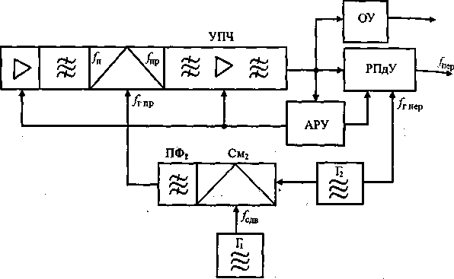

Сурет 10.1

Қабылданушы сигнал fnp жиілігімен транзиде күшейеді сторном МШУ (тілінген сүзгі арқылы сурет 10.1), өткізіледі, және қабылдағышы араластырғышында, гетеродин тербелулерінің қолдануымен frnp жиілікпен сигналға қайта құрылады, араластырғыш сонымен қатар болады қайсы УПЧ күшейтуден кейін РПдУ, УПЧ РПдУ кіруіне түседі, бұзып жарып жету қайсы ГТ fr жиілігімен тербелулерді түседі. Соңғы дәл осылай шығады , не сіздер хабарлағыш жүруінде сигнал , келесі станция бағытында, СВЧ диапозонда қайтадан болады.
РРЛ МШУ транзисторлық қабылдағыштарының, сіздер - теңдіктік схемамен әдеттегі және будандық технологияның, АРУ кіріспесін рұқсат етеді шуылдардың аласа деңгейімен, маңызды күшейтумен сипатталады, ереже сияқты, соңғы күрілдеуіктердің аттенюаторлардың p - i - n - диодтарда. Сондай қабылдағыштардың араластырғыштарына шуыл аз коэффициент талаптары көрсетеді және өзгерту шығындарының, өзгерту коэффициенті ең аз біркелкіліксізінің және ГВЗ мінездемелері жиіліктердің кең жолағына.

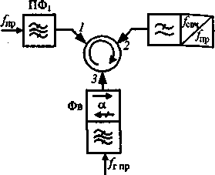

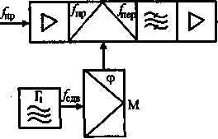

Сурет 10.2 Сурет 10.3

Егер бірінші екі талап қаттылығы МШУ қолдануымен аласарса, анау соңғы, ерекшелер радиорелейге арналған аспаптың сақталады, сондықтан айтып жаздырылған АЧХ биік біркелкілік алу және қабылдағыш ГВЗ және қайта тарату таратқыш аз бұрмалауларының сигналдары.

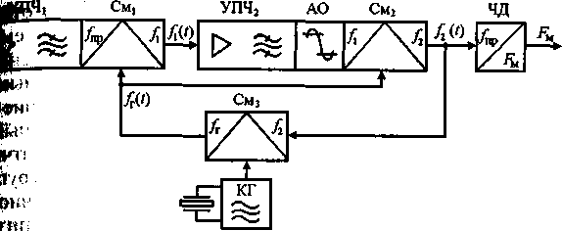

Сурет 10.6

ППД кім, не ретінде соналардан құрылғыларды қолданыла алады сүзгімен қадағалаушыларға , нағызсыз регенерациямен және ТрРЛда кең қолдану ППДтарды тапты схема Отруктурная гетероди қадағалаушы .10.6. бірдің құру түрлерінен суретте көрсетілген Кварц генератор 2, СГ құрамына узкополосный УПЧты кіреді ( КГ ), үш араластырғыш және АО .
Декаметровыхке (ДКМ) толқындарда магистральді жүзеге асады, зоновая және жергілікті радиобайланыс , авиациялық және теңіз байланыс, теміржолдық көлік жүйесінде радиобайланыс және басқалар. раға арналған алыс ара қашықтықтарға диосвязи толқындарды қолданады, қайтарушылар ся ионосфераның таратуы барысында. Бірақ дисперсия, бір текті емес және қайтарушы қабаттарының тұрақтылықсызы сфералар тұрақтысыз диапозонда ДКМда байланысты істейді. Обеске арналған байланыс тұрақтылық печениясы барынша көп сағат қажетті білу тоту, қайсыда толқынның, ионосферадан сәулесі түсе, сенімділікпен ең үлкенмен радиолиния жұмысын қамсыздандырады.

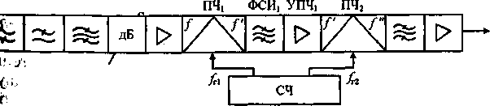
УРЧ

Антенна аралық ұзындықсыз күшті әсерлердің азаюына арналған және бірінші УЭ преселекторемен қайта құрылатында екіконтурліқ, өте сирек уш контурлық ПФ фильтр. Жақсы естілетін тізбек ( жеке нұсқа немесе ПФ ) ортасыз әдеттегі жайғастырады.
Сурет 10.11
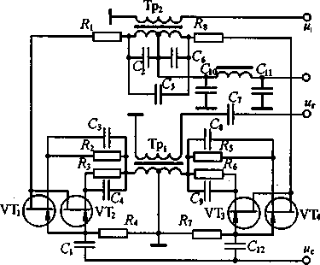
Сурет 10.12
Қабылдау қосымша каналдарының сан азаюына арналған , сонымен қатар оңайлатуға арналған қабылдағыш контрукциялары өзгертулердің саны оған i минимумге мәлімделген болу. Жиілік түрлендіргіштері барлық ПТ жиірек істейді немесе айналмалармен. ДБШ айналма түрлендіргіштерді әсіресе кең қолданылады. Қолдану және ТСқа екі есе теңдіктік түрлендіргіштерді тауып алады . ПТ және ПЧ теңдіктік схема келтірілген. Sпр артуына арналған әрбірді оның иығы екі транзистордан қосылған. Күштенудің транзисторларда фазада іс істейді, ал гетеродин күштенулері - қарсы фазада. Шынжыр толық симметриялары түрлендіргіш шығуына сигнал жиілігімен күштену түзу өтуін жоқ болады , құрастырушы кіріс токтардың кіріс нұсқа арқылы гетеродин жиілігімен тұйықталады және , сондықтан олар жылжытылған 180°, гетеродин частастотойымен күштену кіріс сигналдық нұсқада жасамайды.

Әдебиеттер тізімі

1 Радиоқабылдағыштар. Ред.A.П.Жуковского - М.: жоғарғы мектеп,1989.
2 Радиоқабылдағыштар. Ред.. Н.НФомина - М .: радио және байланыс, 2003.
3 Буг Н.Н. және басқалар. Радиоқабылдағыштар.: Жоғарғы оқуларға арналған оқулық | Буг Н . Н . , A . Және . Фалько Н . Және . Чистяков ; ред. Және . Чистякова . М .: радио және байланыс ,1986.320 . бет.
4. Радиоқабылдағыштар. Ред.. Л Г Барулина - М .: радио және байланыс .
5 Тихон В. Және . сигнал үйлесімді қабылдауы . М .: радио және байланыс,1986.
6 Радиоқабылдағыштар. Ред.A.Г . Зюко - М .: радио және байланыс,1975.
7 Жобалау радиолокациялық қабылдау құрылғылардың . Редтің астына. Соколова М.М . т жоғарғы мектеп,1984.
8 Жинақ мақсаттардың және жаттығулардың радио арқылы қабылданатын құрылғылардың бағытымен . Ред . СифороваВ . Және .- М .: радио және байланыс ,1984.
9 Анықтама приемно - күшейткішті құрылғылардың оқулық жобалауымен . Ред. М . Белкина - Киев , жоғарғы мектеп,1982. М.A .Сенина Р.С. Радиоқабылдағыштар АМ, сигналдардың ЧМ . Жәрдемақы жобалаумен. Изд .4- е . ГУТ ст,2000.
11 Алексей Ю. Радиоқабылдағыштар және дыбыс өткізетін аспап . Анықтама .- М .: радио және байланыс ,1991.
12 Калихман С.Г., Левин Я.М. Радиоқабылдағыштар шала өткізгіштіктерді құралдарда . Теория және есебі.- М .: байланыс ,1979.
13 Шала өткізгіштік құралдар . Жоғары жиілік диодтар , диодтарды күшті , оптоэлектронды құралдар . Анықтама | ред . A. В. Голомедова .- М.: радио және байланыс ,1988.
14 Шапиро Д.Н . Радиоқабылдағыштар есебі транзисторлық күрілдеуіктердің .- Л .: энергия ,1968.

